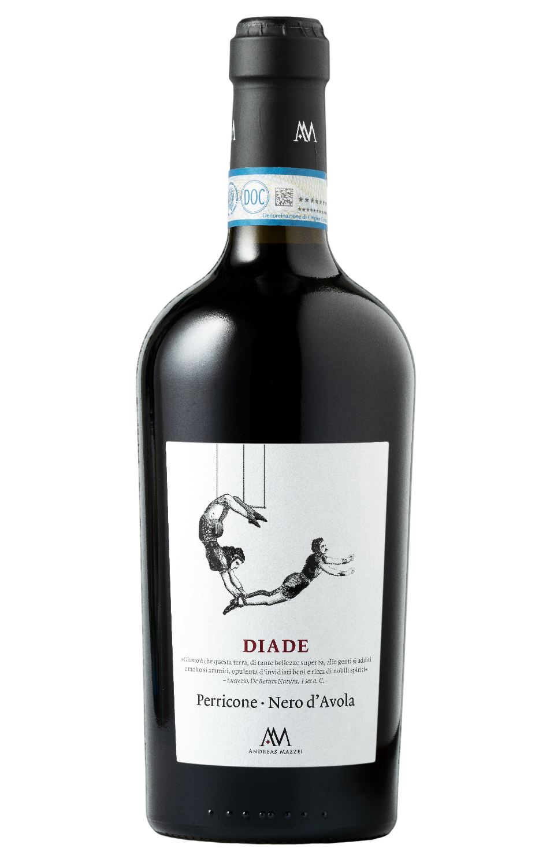
PERRICONE NERO D’AVOLA DOP – DIADE
Questo vino nasce dall'unione di uve Perricone e Nero d'Avola, due vitigni autoctoni della Sicilia. Dopo un lungo periodo di abbandono, dovuto principalmente alla sua scarsa produttività, il Perricone rivive oggi una nuova rivalutazione, grazie soprattutto alle sue caratteristiche di complessità ed eleganza. L'abbinamento con il Nero d'Avola apporta ulteriore ricchezza in termini di morbidezza ed eleganza. Abbiamo così una DIADE, un vino unico composto da due elementi, che si distingue per i suoi particolari profumi fruttati e vanigliati al contempo.

Vitigno: Perricone 80% Nero d’Avola 20%
Alc. Vol.%: 14,5
Annata: 2023
Zuccheri residui g/l: 6,0
Acidità tot. g/l: 5,8
Regione: Sicilia
Zona di produzione: Vigneti situati nella Sicilia Occidentale
Capacità: 750ml

CARATTERISTICHE

Vinificazione: Fermentazione in serbatoi di acciaio a temperatura controllata
Affinamento: 12-18 mesi in botti di quercia e acciaio
Resa per ettaro: 9000kg
Colore: Rosso intenso e violaceo
Bouquet: Fruttato con sentori speziati
Sapore: Gusto corposo e complesso, con eleganti tannini sul finale

ABBINAMENTI GASTRONOMICI

Si abbina a piatti importanti, con sapori decisi, carne alla griglia, selvaggina e formaggi stagionati.
Temperatura di servizio 18°C
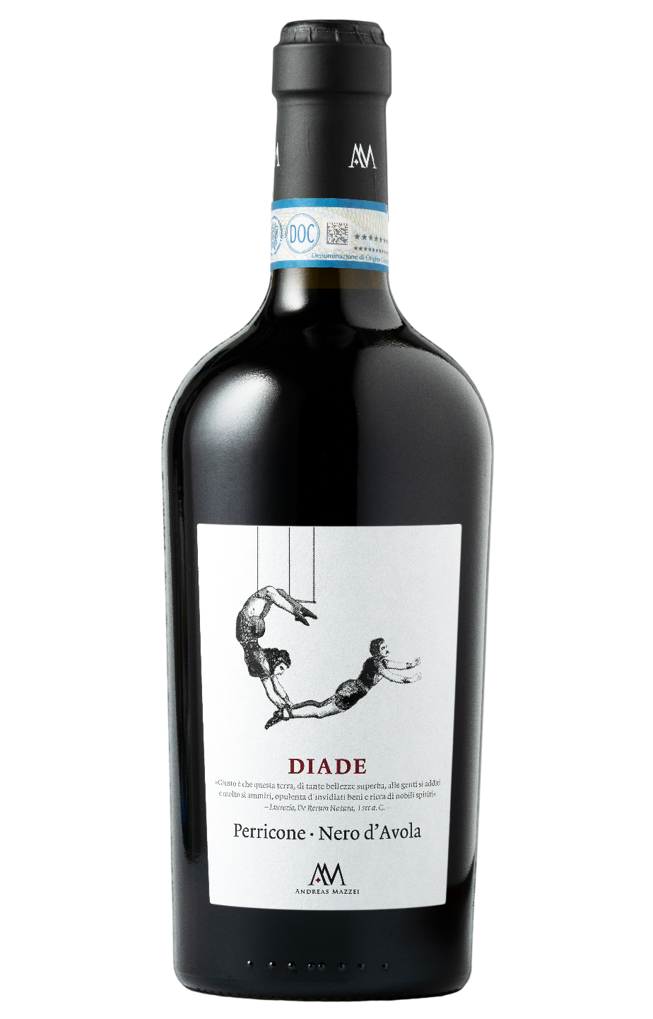
DATI TECNICI / PALLETTIZZAZIONE

Formato da 750ml:
Codice articolo V04003A
GTIN-13 bottiglia 8017868003557
GTIN-13 cartone 8017868003601
Tipo chiusura sughero
Cartoni da 6 bottiglie
Misura pallet 80x120cm
Cartoni/fila 17
Cartoni/pallet 102
Kg/cartone 10
Kg/pallet 820

Contiene solfiti
OGM Free
Revisione 02. 01.10.2026

